西 图 书 讯
2018年第11期

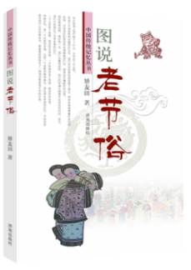
图说老节俗
作者:矫友田
出版社:济南出版社
内容简介：《图说老节俗》通过追忆和重温春节、元宵节、龙抬头、清明、端午、七夕、中元、中秋、重阳、冬至、腊八等节日，在怀旧的情怀中，展示中国传统老节俗的魅力和文化意义。

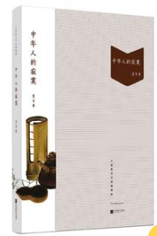
中年人的寂寞
作者:夏丏尊
出版社:江苏凤凰文艺出版社
内容简介：纵观夏丏尊的散文，记叙散文描写生动、表情准确，抒情散文感情深沉、诗意浓郁。叶圣陶在《<夏丏尊文集>序》中说：“他是个非常真诚的人，心里怎么想笔下就怎么写，剖析自己尤其深刻，从不隐讳自己的弱点，所以读他的作品就像听一位密友倾吐他的肺腑之言。”他的散文都可以作为我们学习的范文。

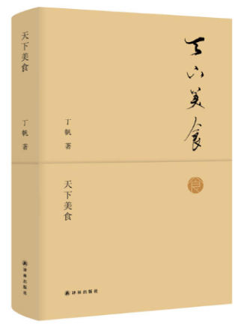
天下美食
作者:丁帆
出版社:译林出版社
内容简介：著名学者丁帆美食人文笔记。作者从五味调鼎者到从咸菜黄豆里吃出胡桃味的人，将味觉记忆与人文情趣注于笔端，在至真至诚的文字中，平常食事散发出逝去的人情之味与旧日时光的温暖。

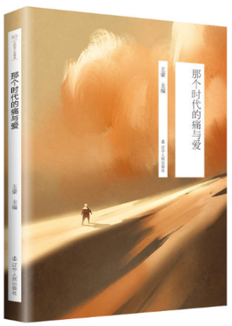
那个时代的痛与爱
作者:王蒙
出版社:辽宁人民出版社
内容简介：本书全彩印刷，以文为经，以图为纬，经纬交织，图文互补，以立体的叙事语言描绘了马克思为人类进步和解放事业而不懈奋斗的伟大一生，同时也对马克思的读书学习、爱情婚姻、家庭亲友、人际交往、兴趣爱好等多方面的生活细节做出了生动活泼的描述。

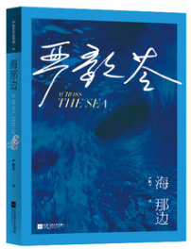
海那边
作者:严歌苓
出版社:江苏凤凰文艺出版社
内容简介：《海那边》是严歌苓的中短篇小说选集，收录了《扶桑》《海那边》《少女小渔》等佳作。这些作品真实描写了不同时代背景下美国华人的生存状态，特别是华人女性的命运波折。展现了跨越历史、种族、性别、文化等的各种冲突和矛盾。小说集通过对美国社会底层华人的刻画，展示了这群人对于异域身份的困惑和隐秘心理，以及东西方人性在各种时空磨砺下的扭曲和转换。

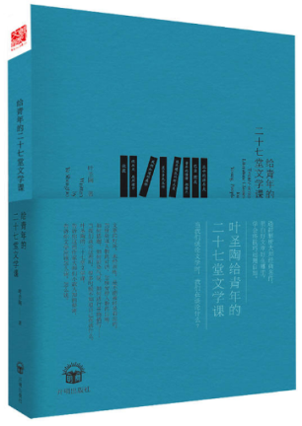
给青年的二十七堂文学课
作者:叶圣陶
出版社:开明出版社
内容简介：《给青年的二十七堂文学课》书中挑选的文章，都是经典名家之作，如朱自清的《背影》、巴金的《朋友》、鲁迅的《看戏》、周作人的《小河》等，每一篇都有它典型、独特的优秀之处，可以让后人在学写文章的时候借鉴参考。叶圣陶先生在每篇之后加上的话，就是点出这些文章的好处，授人以发现文学之美的眼睛。

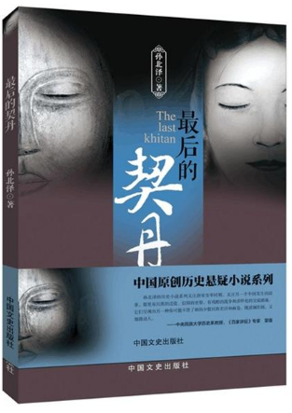
最后的契丹
作者:孙北泽
出版社:中国文史出版社
内容简介：本书是一部“非典型”历史小说，甚至超出历史小说的范畴。除了展现辽朝末年的风起云涌和鲜为人知的西辽历史，故事的主线重绘了很多当代的记忆。书中有如同破案情节般抽丝剥茧的历史考据，还试图对科技伦理展开探讨，却始终落在亲情主题。正如作者在后记中所写：这是一个“五味杂陈”的混合体。然而这个混合体并不嘈杂，她深沉而迷人，如同我们的人生。

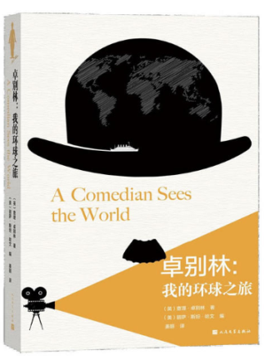
卓别林 :我的环球之旅
作者:卓别林
出版社:人民文学出版社
内容简介：1931年2月到1932年6月卓别林做了一次环球旅行。其间，他写了一系列游记，连载于《妇女良伴》杂志。《卓别林：我的环球之旅》是卓别林首次公开发表文章，也是他文学创作的开始。同样，这也是卓别林开始关注政治时事的一个转折点，这次旅行之后，他的写作和电影创作都开始表达他对政治的看法。旅行中，卓别林与很多名人会面，有丘吉尔、甘地、爱因斯坦等，他后来电影的创作灵感由此而来：《摩登时代》《大独裁者》《凡尔杜先生》和《纽约王》。他对这次旅行经历的精彩描述，展现了他银幕角色之外的另一面。

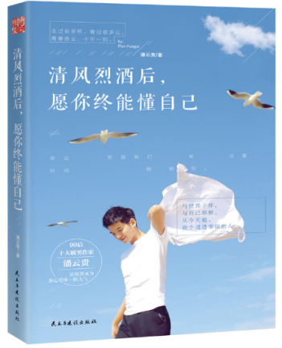
清风烈酒后，愿你终能懂自己
作者:潘云贵
出版社:民主与建设出版社
内容简介：本书并无“鸡汤”，也不说教，而是真诚记录着作者作为90后大学教师特殊的个人经验，存放着他与自我、与世界、与时间周旋后的和解与释然，发出一个又一个年轻灵魂共有的声音。作者在追求清新诗意语言的同时摒弃空洞的情绪，给予人向着下一站走去的勇气，充满温情。

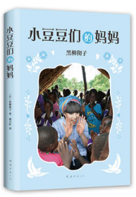
小豆豆们的妈妈
作者:（日）黑柳彻子
出版社:南海出版公司
内容简介：《小豆豆们的妈妈》是黑柳彻子的代表作，也是《小豆豆和小豆豆们》的姊妹篇。黑柳彻子作为“小豆豆们的妈妈”再次踏上旅程，历时18年，遍访18个国家，用质朴的话语传播爱与希望。再也没有什么比孩子的心灵更纯真，比孩子的梦想更震撼人心。

采编部
2018年6月7日

